Euclide

Par fait Chloé Gérin

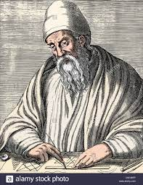

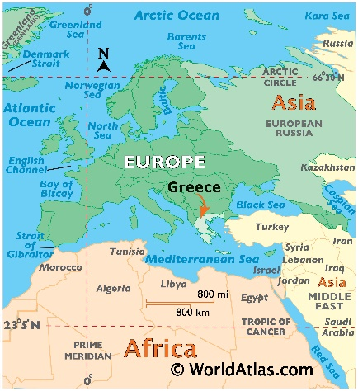Nom : Euclide

Nationalité : Grec

Carte du monde : Grèce

Période de temp : 300 av J.C

Découvert : les 13 éléments

